- ORIENTACIONES AL ESTUDIANTE Y AL PADRE DE FAMILIA
(Presentación de la asignatura, la unidad y el DBA)
Señor padre de familia reciba un saludo de paz y bien, deseando que la gracia del Señor sea sobre cada uno de sus hogares.

Siguiendo las orientaciones dadas por el Gobierno Nacional y las indicaciones del Ministerio de Educación Nacional por medio de la circular No.20 del 16 de marzo, que establece las medidas adicionales y complementarias para el manejo, control y prevención del coronavirus (COVID -19).

Desde nuestra Institución Educativa hemos estado trabajando en la elaboración de un protocolo que nos permita facilitar el proceso de aprendizaje guiado desde casa a través de estas guías de apoyo. Donde usted encontrará las temáticas al igual que las actividades complementarias para continuar con el procesos de aprendizaje de sus hij@ desde casa. Utilizando la plataforma virtual de la Institución.

En la guía que usted encuentra a continuación debe diligenciar la casilla (información de contacto del estudiante) un número telefónico y correo electrónico para poder contactarle al realizar el retorno de las actividades planteadas.

Al finalizar la guía encontrará páginas que sirven como insumo para desarrollar las actividades, los portales o páginas educativas en las que su hijo puede interactuar, jugar en línea observar y ver videos que le permitirán aclarar dudas y afianzar los saberes.

Dirija las actividades en un espacio adecuado para que su hij@ apropie los saberes correctamente, donde no existan elementos distractores y sin ruidos, recuerde trabajar la sentada optima y la organización, plasme los conceptos y las actividades en el cuaderno correspondiente a la asignatura, éste será tenido en cuenta como trabajo en casa.

- IDENTIFICACION
2.1 NOMBRE DE LA INSTITUCION EDUCATIVA | 2.2 NOMBRE DEL AREA/ASIGNATURA | #HORAS | GRADO | GRUPO
MARIA DORALIZA LOPEZ DE MEJIA | LECTURA CRITICA | 3 | 4to | 06

2.3 INFORMACIÓN DE CONTACTO DEL DOCENTE PARA EL RETORNO  DE LAS ACTIVIDADES RESUELTAS: | 2.4 FECHA PARA EL RETORNO DE LAS ACTIVIDADES | INFORMACION DE CONTACTO DEL ESTUDIANTE
Doralizacuarto.06@gmail.com | 24 de abril

- DESARROLLO DE LA UNIDAD
NOMBRE DE LA UNIDAD: | LA NARRACION |  | PROCESO: | COMPRENSION |  | PRODUCCIÓN |  | MIXTO | X
ESTANDAR | DBA | HABILIDADES |  | APRENDIZAJES
Comprendo diversos tipos de texto, utilizando algunas estrategias de búsqueda, organización y almacenamiento de la información | Escribe textos a partir de información dispuesta en imágenes, fotografías, manifestaciones artísticas o conversaciones cotidianas. 2 | Escribir |  | Identifica temas que se abordan a través de diferentes manifestaciones textuales
 | Organiza la información que encuentra en los textos que lee, utilizando técnicas para el procesamiento de la información que le facilitan el proceso de compresión e interpretación textual. 6 | Leer

- DESARROLLO DE LOS APRENDIZAJES:
(Explique cada una de las conceptualizaciones, procedimientos y ejercicios de los aprendizajes propios del Derechos Básicos de Aprendizajes DBA e ilustre con imágenes, diagramas o gráficos)
la narracion

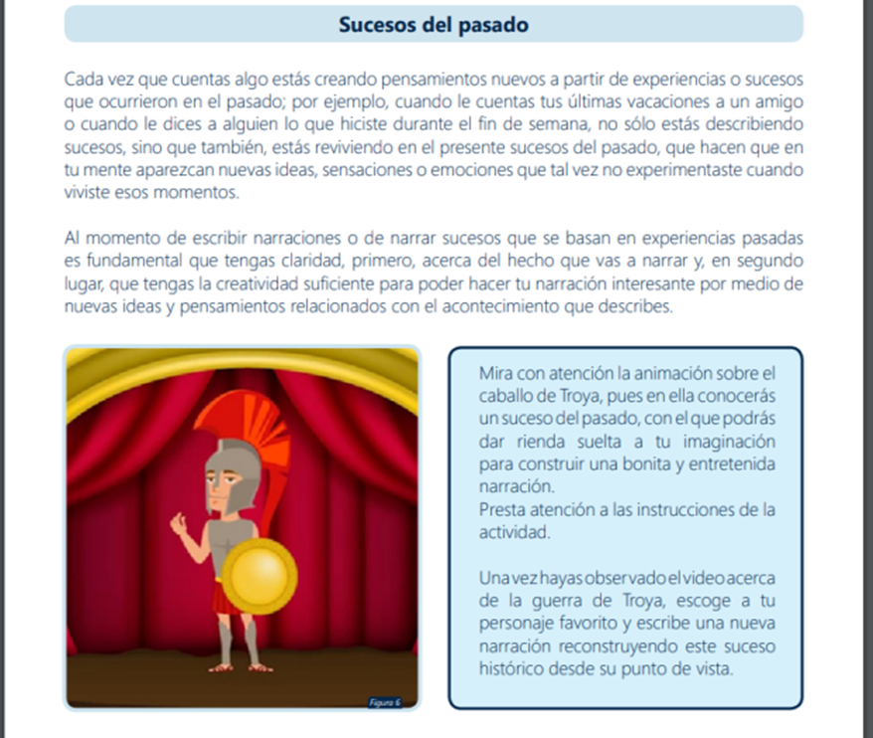

- ACTIVIDADES QUE LOS ESTUDIANTES DEBEN REALIZAR PARA SER REMITIDAS AL DOCENTE

ESCRIBE TU NARRACION
_________________________________________________________________________________________________________________________________________________________________________________________________________________________________________________________________________________________________________________________________________________________________________________________________________________________________________________________________________________________________________________________________________________________________________________________________________________________________________________________________________________________________________________________________________________________________________________________________________________________________________________________________________________________________________________________________________________________________________________________________________________________________________________________________________________________________________________________________________________________________________________________________________________________________________________________________________________________________________________________________________________________________________________________________________________________________________________________________________________________________________________________________________________________________________________________________________________________________________________________________________________________________________________________________________________________________________________________________________________________________________________________________________________________________________________________________________________________________________________________________________________

“Los gestos de amor”
Érase una vez un león y un ratón que vivían en el mismo bosque. Un día, el ratón fue a beber agua al río, se cayó en él y la corriente lo arrastró. El ratón pidió ayuda porque no sabía nadar. El león, al escucharlo, se metió en el río y lo sacó. El ratón, muy feliz, le dijo al león: - Muchas gracias por salvarme la vida. Desde ahora seré tu amigo y te ayudaré siempre que lo necesites. - ¿Cómo me vas a ayudar tú, con lo pequeño que eres?-dijo el león, riendo.
Pasó el tiempo, y, un buen día, el león cayó en una trampa de cazadores. Con todas sus fuerzas, intentó escapar de la red que lo tenía atrapado, pero no lo consiguió. Entonces, apareció el ratón y, con sus afilados dientecillos, cortó las cuerdas de la red. De esta manera, el león pudo escapar y, agradecido, le dijo: - Amigo ratón, perdóname por haberme reído. Esa noche, el ratón durmió acurrucado junto al león.
Ambos comprendieron que los gestos de amor que habían tenido el uno con el otro les había unido para siempre

Comprensión escrita.-

- ¿Qué personajes aparecen en la lectura?
__________________________________________________________

- ¿A dónde fue el ratón a beber agua?
__________________________________________________________

- ¿Qué le pasó?
__________________________________________________________

4. ¿Qué hizo el ratón al no saber nadar?
__________________________________________________________

5. ¿Quién fue a ayudarle?
__________________________________________________________

6. ¿Qué le dijo el ratón al león?
_________________________________________________________

7. ¿Qué le sucedió después al león?
__________________________________________________________

8. ¿Cómo le ayudó el ratón a escapar de la trampa?
__________________________________________________________

9. ¿Por qué pidió el león perdón al ratón?
_________________________________________________________

10. Escribe Verdadero o falso:
El ratón fue a beber agua a la fuente y se cayó.
El ratón pidió ayuda porque no sabía nadar.
El león salvó al ratón.
El ratón dijo al león: gracias por salvarme, desde ahora seré tu amigo y te ayudaré en lo que necesites.
El león cayó en una trampa de cazadores.
El ratón pidió perdón al león por haberse reído de él.

11. Encierra la respuesta correcta:
Todos por muy pequeños que seamos, podemos hacer algo por los demás.
Solamente los que son grandes y fuertes pueden ayudar a los demás.

12. ¿Qué título le pondrías a la lectura?

13. Completa estas frases:

- El ratón pidió_____ porque no sabía______. - Gracias por_______ la vida, desde ahora seré tu ________. - Amigo ratón, _________ por haberme reído de ti. - Los gestos de________ les había unido para ________.
14. Realiza un listado de las palabras desconocidas, búscalas en el diccionario y escribe su significado:

- BIBLIOGRAFIA/CIBERGRAFIAS

https://www.youtube.com/watch?v=0K0DunDZ-_g

- PARA SABER MÁS..!
(Relacione aquellas fuentes Web de instituciones públicas o privadas que contribuyen a profundizar los aprendizajes desarrollados )
.

- SITIOS WEB SUGERIDOS (Click)
(Dependiendo del área/asignatura se recomiendan los siguientes sitios web))
https://aprende.colombiaaprende.edu.co/sites/default/files/naspublic/ContenidosAprender/index.html  https://earth.google.com/web/@0,0,0a,22251752.77375655d,35y,0h,0t,0r?hl=es  https://tv.masterd.es/recursos-educativos  https://www.youtube.com/watch?v=PCRCrdJbaCM  https://www.youtube.com/user/julioprofe  https://www.youtube.com/user/AcademiaInternet  https://www.youtube.com/user/MateMovil1  https://www.youtube.com/channel/UCsF2xJz1ciaZlxHGk-PSSvg | https://contenidos.colombiaaprende.edu.co/contenidos  https://es.khanacademy.org/  https://earth.google.com/web/@0,0,0a,22251752.77375655d,35y,0h,0t,0r?hl=es  https://www.youtube.com/watch?v=pS7p6FfU4bE  https://www.youtube.com/channel/UCbho5-gJi8FwvhVFzfod6VQ  https://www.youtube.com/user/ElRobotdePlaton  https://www.youtube.com/user/atiempopreescolar  .

